Муниципальное образование город Ноябрьск
Муниципальное автономное дошкольное образовательное учреждение
«Росинка»
муниципального образования город Ноябрьск

Консультация

«Развитие графических навыков у детей 5 – 6 лет»
(в помощь педагогам)

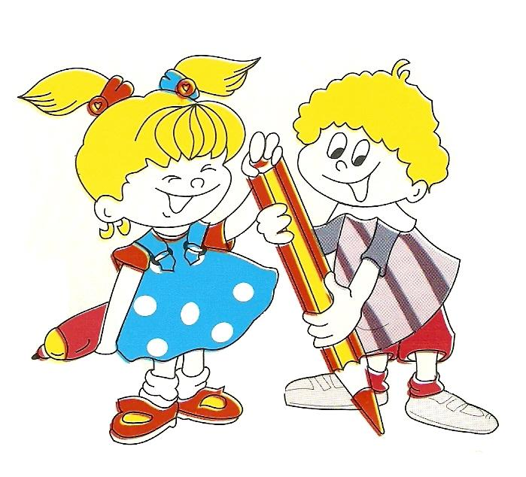

Подготовила учитель-логопед: Кадочникова Н.О.

Развитие графических навыков у детей 5-6 лет

• на первом занятии научите ребенка ориентироваться в тетради (тетрадь с крупной клеткой), ребенок должен показывать правый верхний и правый нижний углы, левый верхний и левый нижний углы, середину тетради в крупную клетку;
• фломастер можно применять только на первых занятиях, а затем - только ручку;
• расстояние между строчками при письме должно быть равно двум клеточкам, а между элементами оно может быть разным;
• количество заполняемых строчек зависит от возможностей детей;
• образец следует давать в тетрадях, объяснять детально;
• сначала ребенок должен пальцем воспроизвести рисунок на столе, после чего обратным концом ручки обвести образец в тетради.
Эти задания помогут научить ребенка:
• ориентироваться в тетради в крупную клетку;
• рисовать прямые линии, квадраты по точкам и без них;
• рисовать косые линии по точкам и без них, штриховать;
• рисовать дуги, овалы по точкам и без них.
Первый этап развития графических навыков у дошкольников
Первая стадия
Дети на занятиях должны научиться работать фломастером.
1. Проводить линии по точкам сверху вниз.
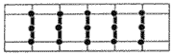
Проводить линии от одной опорной точки до другой, сверху вниз.
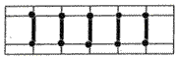
Самостоятельно проводить вертикальные линии в одной клетке по образцу.
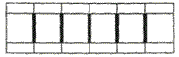
2. Проводить линии по точкам слева направо в одной клетке, пропуская две клетки.
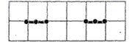
Проводить горизонтальные линии от одной точки до другой.
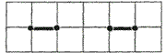
Самостоятельно проводить линии слева направо в одной клетке по образцу (количество строчек не ограничено).
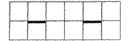
3. Рисовать уголки по поставленным точкам, пропуская между уголками две клетки.
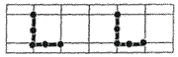
Нарисовать уголок по опорным точкам.
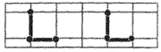
Самостоятельно нарисовать уголок по образцу.
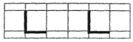
4. Нарисовать бордюр, состоящий из вертикальных и горизонтальных линий, не отрывая фломастер от листа.
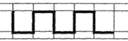
5. Нарисовать вертикальные палочки в двух клетках.

Нарисовать горизонтальные линии в двух клетках.

Нарисовать вертикальные и горизонтальные линии по образцу.

6. Нарисовать квадраты по точкам, пропуская две клетки.
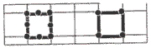
Самостоятельно нарисовать квадраты.
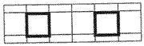
7. Соединять квадраты, не отрывая фломастер от рисунка.
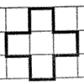

Вторая стадия
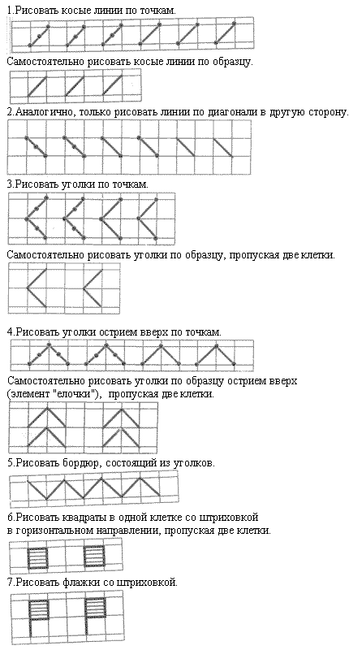

Третья стадия
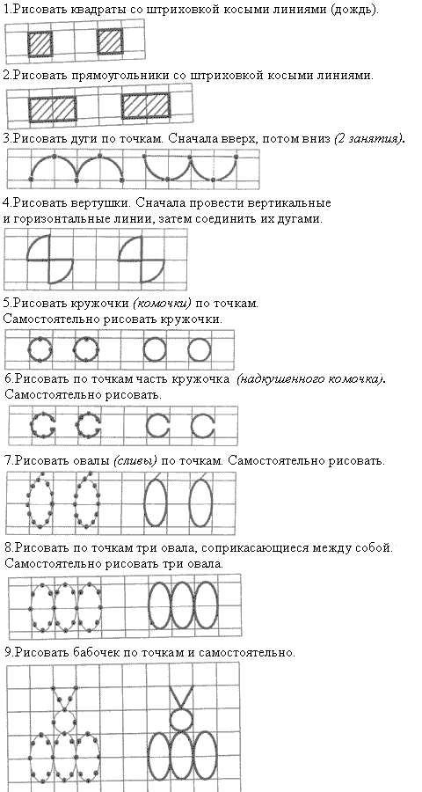

Второй этап развития графических навыков у дошкольников

Первая стадия
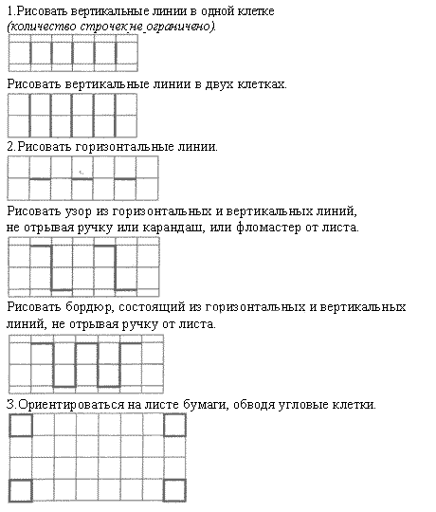
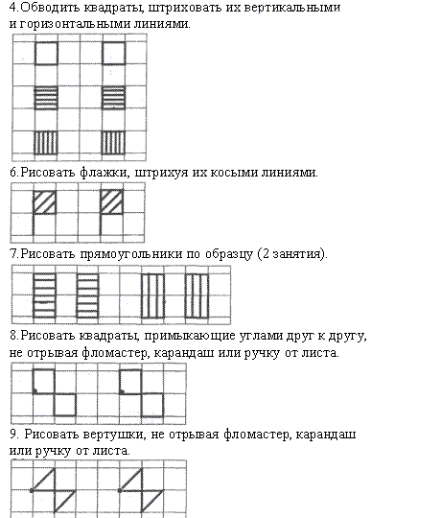
Вторая стадия
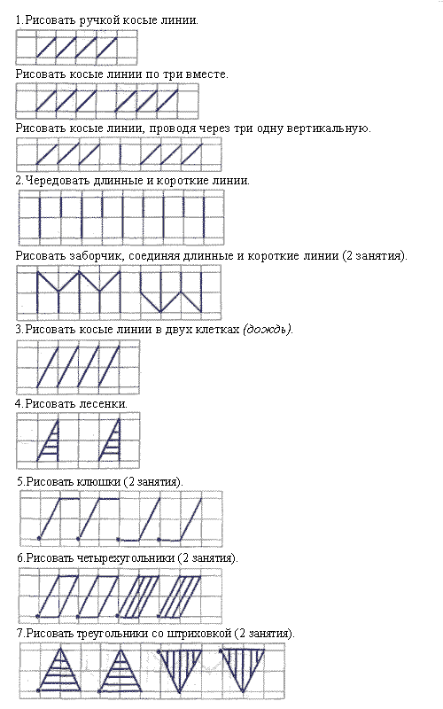
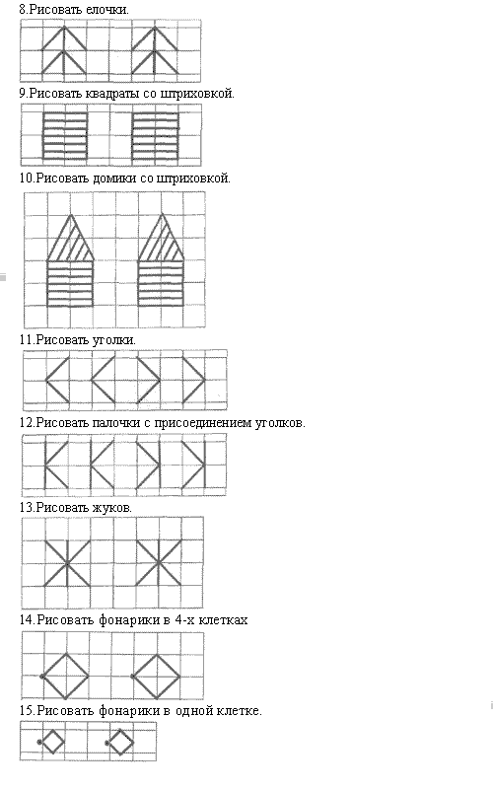

Третий этап развития графических навыков у дошкольников
Продолжаем знакомство с упражнениями, помогающими вырабатывать графические навыки пяти - шестилетних детей. На третьем этапе ребенок будет учиться рисовать круги, полуовалы, овалы, петельки. Так же, как и на втором этапе, используется обычная тетрадь в клеточку.
